Diagramas UML del Proyecto Python

Autor:

Antony Alejandro Díaz Hernández

Bryan José Vivas Laguado

Javier Alexander Bautista Gómez

Servicio Nacional de Aprendizaje-SENA

2826318-2826320

Análisis y Desarrollo de Software

Instructor:

Nelson Rincon

30 de agosto del 2024

**Desarrollo:**

**Diagramas de Casos de Uso:**

* **Subproceso de Producto:**

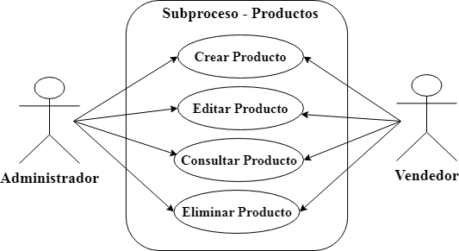

* **Subproceso de Sistema de Autenticación del Login:**

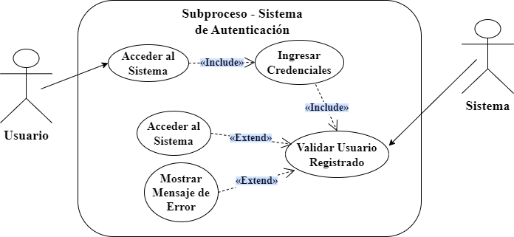

* **Subproceso de Informe de productos:**

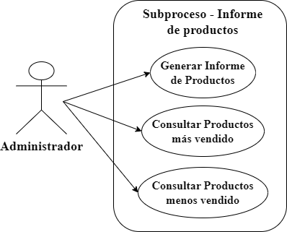

**Diagramas de Clases:**

